Aşağıda verilen çıkarma işlemlerinin sonucu ve tahmini sonuçları arasındaki farkları bulunuz.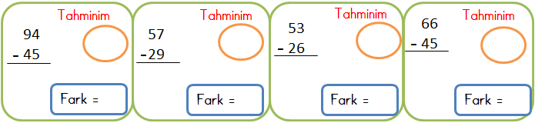

**Adı=**

**Soyadı=**

**ATATÜRK İLKOKULU 2-A SINIFI** Tekrar Etkinliği 41



Aşağıdaki üçgenlerin köşelerinde bulunan çıkarma işlemlerini yapınız.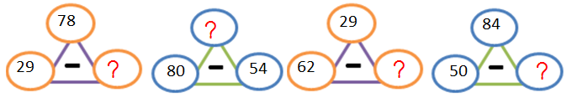

Aşağıdaki toplama ve çıkarma işleminde verilmeyen sayıları bulunuz.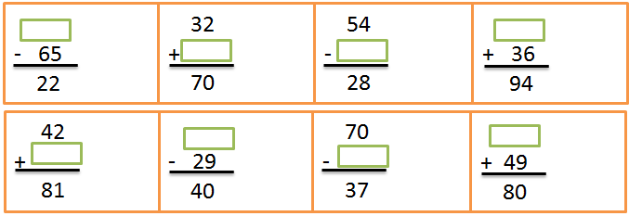

Aşağıdaki problemleri matematik defterine yazarak çözünüz.

1.) Mert’in 17 tane hikâyesi, Hatice’nin hikâye kitaplarının sayısı, Mert’tin hikâye kitaplarından 6 tane daha azdır. İkisinin toplam kaç kitabı olur?

2.) Suna hikâye kitabının 37 sayfasını okumuştur. Suna’nın hikâye kitabının bitmesine 29 sayfa kaldığına göre Suna’nın hikâye kitabı kaç sayfadır?

3.) Seda Hanım 85 TL ile alışveriş yapmak için markete gitmiştir. 23 TL ile deterjan, 29 TL ile de sebze aldıktan sonra Seda Hanım’ın kaç TL’si kalmıştır?

4.) Ozan, test kitabındaki 69 sorudan 35 tanesini çözmüştür. Geriye çözmediği kaç soru kalmıştır?

5.) Bir montun fiyatı ,gömleğin fiyatından 33 TL fazladır.Gömleğin fiyatı 18 TL olduğuna göre ikisini de almak isteyen bir kişi kaç TL öder?

6.) Bir çuval toz şekerin önce 8 kilogramı, sonra 17 kilogramı satılıyor. Çuvalda kalan şeker 25 kilogram olduğuna göre dolu çuvalda kaç kilogram şeker vardı?

7.) Bir çıkarma işleminde eksilen 63, fark 27 ise çıkan sayı kaçtır?

**34**

**66**

**84**

**50**

**28**

**36**

**33**

yavru çıktı. Yavrulardan biri arkadan geliyordu. Küçük çocuk yürümekte zorluk çeken sakat yavruyu işaret edip sordu:   
- Bunun nesi var? Dükkân sahibi onun kalça çıkığı olduğunu ve hep sakat kalacağını açıkladı. Küçük çocuk heyecanlanmıştı:   
- Ben bu yavruyu satın almak istiyorum, dedi. Dükkân sahibi:   
- O yavruyu satın alman gerekmiyor. Eğer istiyorsan, o yavruyu sana bedava veririm.  
 Küçük çocuk, birden sinirlendi. Dükkân sahibinin gözlerinin içine dik dik bakarak:   
- Onu bana vermenizi istemiyorum. O da diğer yavrular kadar değerli ve ben fiyatını tam olarak ödeyeceğim. Aslında şimdi size 2 lira vereceğim ve geri kalanını ayda 5 lira ödeyerek tamamlayacağım.   
 Dükkân sahibi çocuğu ikna etmeye çalıştı:   
- Bu köpeği gerçekten satın almak istediğini sanmıyorum. Bu yavru hiçbir zaman diğer yavrular gibi koşup, zıplayamayacak ve seninle oynayamayacak.  
 Bunun üzerine küçük çocuk eğildi, pantolonunu sıvadı ve büyük bir metal parçasıyla desteklediği sakat bacağını dükkân sahibine gösterip, tatlı bir sesle:   
- Ben de çok iyi koşamıyorum ve bu yavrunun, kendisini çok iyi anlayacak bir sahibe gereksinimi var, dedi.

Aşağıdaki soruları yukarıdaki parçaya göre cevaplayınız.

**1.) Dükkânda yavru köpekler kaç TL’ye satılmaktadır?**



**2.) Çocuk hangi yavruyu seçmiştir?**

**3.) Dükkan sahibi çocuktan neden para almak istemedi?**

**4.) Çocuk neden sakat yavruyu almak istemektedir? **



YAVRU KÖPEK

"Satılık Köpek Yavruları" ilanının hemen altında küçük bir çocuğun bası gözüktü ve çocuk dükkân sahibine sordu:   
 - Köpek yavrularını kaça satıyorsunuz? Dükkân sahibi:   
- 30 lira ile 50 lira arasında değişiyor fiyatları, dedi.  
- Benim 2 liram var, dedi çocuk "Bir bakabilir miyim yavrulara? "Dükkân sahibi gülümsedikten sonra bir ıslık çaldı ve köpek kulübesinden beş tane yumak halinde



**ATATÜRK İLKOKULU 2-A SINIFI** Tekrar Etkinliği 41

**Adı=**

**Soyadı=**

Ço